**캡스톤 디자인 I**

**종합설계 프로젝트**

|  |  |
| --- | --- |
| 프로젝트 명 | *마이 리틀 팜* |
| 팀 명 | *Mandm* |
| 문서 제목 | 결과보고서 |

|  |  |
| --- | --- |
| **Version** | 3 |
| **Date** | 09 |

|  |  |
| --- | --- |
| **팀원** | 최찬경(조장) |
| 김범헌 |
| 장민 |
| 조주현 |
| 진세광 |

|  |
| --- |
| **CONFIDENTIALITY/SECURITY WARNING**  이 문서에 포함되어 있는 정보는 국민대학교 전자정보통신대학 컴퓨터공학부 및 컴퓨터공학부 개설 교과목 캡스톤 디자인I 수강 학생 중 프로젝트 “마이 리틀 팜”을 수행하는 팀 “Mandm”의 팀원들의 자산입니다. 국민대학교 컴퓨터공학부 및 팀 ““Mandm”의 팀원들의 서면 허락없이 사용되거나, 재가공 될 수 없습니다. |

**문서 정보 / 수정 내역**

|  |  |
| --- | --- |
| **Filename** | 결과보고서-마이_리틀_팜.doc |
| **원안작성자** | 조주현 |
| **수정작업자** | 최찬경 |

|  |  |  |  |  |
| --- | --- | --- | --- | --- |
| 수정날짜 | 대표수정자 | Revision | 추가/수정 항목 | 내 용 |
| 2020-06-08 | 조주현 | 1.0 | 최초 작성 |  |
| 2020-06-08 | 최찬경 | 1.1 | 내용 수정 |  |
| 2020-06-08 | 조주현 | 1.2 | 내용 보충 |  |
| 2020-06-09 | 최찬경 | 1.3 | 최종 수정 |  |
|  |  |  |  |  |
|  |  |  |  |  |
|  |  |  |  |  |

**목 차**

1 개요 4

1.1 프로젝트 개요 4

1.2 추진 배경 및 필요성 4

2 개발 내용 및 결과물 5

2.1 목표 5

2.2 연구/개발 내용 및 결과물 5

2.2.1 연구/개발 내용 5

2.2.2 시스템 기능 요구사항 6

2.2.3 시스템 비기능(품질) 요구사항 6

2.2.4 시스템 구조 및 설계도 7

2.2.5 활용/개발된 기술 8

2.2.6 현실적 제한 요소 및 그 해결 방안 10

1. 하드웨어 10

2. 소프트웨어 10

2.2.7 결과물 목록 11

2.3 기대효과 및 활용방안 11

3 자기평가 12

4 참고 문헌 13

5 부록 14

5.1 사용자 매뉴얼 14

5.2 배포 가이드 17

5.3 마이 리틀 팜 매뉴얼 17

5.4 테스트 케이스 18

# 개요

## 프로젝트 개요

학교에서 배워온 자료 구조, 알고리즘, 디자인 패턴, 그래픽스, 데이터베이스 등을 활용하여 windows PC 기반 파밍 시뮬레이션 게임을 제작한다. 퍼포먼스를 많이 요구하는 게임이 아니기에 상대적으로 생산성이 좋고 팀원들에게 익숙한 유니티 엔진을 사용하여 개발한다.

크게 캐릭터(조작, 인벤토리, 제작 등), 농사 시스템(작물 심기, 작물 성장, 작물 수확 등) , 맵타일 시스템(Scene 변경, 맵 디자인), User Interface로 구성되며, 서로 연관되는 기능들을 확인하며 개별적으로 개발 후, 병합하였다.

## 추진 배경 및 필요성

게임의 폭력성이 사회적 문제로 대두되는 요즘, 자극적인 게임이 플레이어들의 선택을 많이 받는다. GTA5, 리그 오브 레전드, 오버워치와 같은 메가 히트작들은 이러한 사실을 증명한다. 하지만 이런 게임들과 달리 폭력에 대한 묘사가 전혀 없이도 성공하는 게임들 은 종종 있다. 인디 게임의 전설이 된 마인크래프트, 파밍 시뮬레이션 장르의 새로운 역사를 쓴 스타듀 밸리, 같은 장르의 닌텐도 게임인 동물의 숲이 그 예이다.

이런 게임들은 폭력에 대한 묘사가 없을 뿐 아니라, 다른 사람과의 치열한 경쟁도 요구하지 않는다. 그렇기에 이런 류의 게임을 만들면 경쟁에 지친 현대인들에게 또 하나의 즐거움을 줄 수 있다고 생각하여 프로젝트로 정하게 되었다.

# 개발 내용 및 결과물

## 목표

2.5D 뷰 3인칭 시점의 파밍 시뮬레이션 게임을 개발한다.

앞서 언급했듯이 폭력적이지 않고 사람들의 지친 마음을 치유해줄 수 있는 농사 게임을 만드는 것이 목표이다. 기존 게임과의 차별화를 하기 위해서 콘텐츠 기획 및 테스트가 많이 필요한데 학기 중에 모두 소화하는 건 힘들다. 따라서 기술적인 목표는 유지 보수가 쉽고 확장성이 뛰어난 구조로 프로그래밍하는 것이다.

## 연구/개발 내용 및 결과물

### 연구/개발 내용

1. **클라이언트 개발**

|  |  |
| --- | --- |
| **구분** | **내용** |
| 계획서 목표 | 게임 실행을 위한 클라이언트를 개발한다. 기본 플랫폼은 Windows PC이며, 이용한 개발 도구는 Unity이다.  생산성 향상을 위해서 게임 데이터를 기획자 및 테스터가 쉽게 변형할 수 있도록 json 파일로 관리한다. |
| 결과 | Unity를 이용하여 Windows PC를 대상으로 제작하였다.  게임 데이터는 Scriptable Object와 xml로 관리하는 방식으로 변경하였다. |

**2. 게임 내부 콘텐츠 개발**

|  |  |
| --- | --- |
| **구분** | **내용** |
| 계획서 목표 | 기획 단계에서 나온 아이디어를 현실화한다.  이 과정에서 수치가 필요한 부분을 결정하고 조정해 나간다. |
| 결과 | 플레이어 캐릭터가 사용자의 입력을 받아 조작하는 알고리즘을 C#으로 작성하였다. 카메라는 플레이어의 움직임을 따라 이동하도록 하였다.  게임 내에 들어가는 전반적인 UI를 개발하였다. Unity에서 지원하는 툴과 직접 그린 이미지를 사용하여 다양한 UI를 제작하였다.  작물을 심고 물을 주면 일정 시간 후에 자라는 농사 시스템을 구현하였다. 2.5D를 표현할 수 있는 시스템을 구현하여 맵과 캐릭터의 2.5D화를 담당하도록 구현했다. |

### 시스템 기능 요구사항

|  |  |  |
| --- | --- | --- |
| **구분** | **내용** | **결과** |
| 1 | 세이브/로드 기능 | 미완료 |
| 2 | 캐릭터 컨트롤 | 완료 |
| 3 | 농장 기능 | 완료 |
| 4 | NPC 관련 기능 | 완료 |
| 5 | (전) 인터페이스 기능 (인벤토리, 스탯, 제작, 옵션, HUD 등 ) | 변경 |
| (후) 인벤토리, 제작, HUD |
| 6 | 게임 제어(타이틀로 돌아가기, 시작, 종료) | 완료 |

### 시스템 비기능(품질) 요구사항

**1. 최적화**

|  |  |  |
| --- | --- | --- |
| **구분** | **내용** | **결과** |
| **목표** | 오브젝트 풀링을 이용하여 가비지 콜렉터로 인한 예측 불가한 랙을 예방한다.  그 밖에 다양한 최적화 기법을 이용하여 시현 환경에서 fps(frame per second)가 60 미만 으로 떨어지지 않도록 한다.  불필요한 리소스를 제거하여 게임 볼륨 대비 용량이 크지 않도록 한다. | 일부 달성 |
| **세부 내용** | Fps가 60미만으로 떨어지지 않도록 하고, 용량도 작게 유지하였다.  다만 전투 시스템이 사라져서 오브젝트 풀링을 이용할 일이 없어졌다. | |

1. **그 외**

|  |  |  |
| --- | --- | --- |
| **구분** | **내용** | **결과** |
| **목표** | 게임을 처음 접하는 플레이어도 쉽게 할 수 있도록 UI를 직관적으로 만들고 튜토리얼을 제공한다. | 일부 달성 |
| **보충 설명** | UI를 직관적으로 구현하였으나, 튜토리얼을 제공하지 않는다. | |

### 시스템 구조 및 설계도

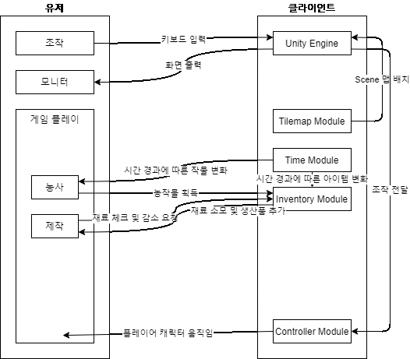

**Tilemap Module**

2.5D를 구현하기 위해서 유니티에서 제공하는 기본 Tilemap 기능에서는 지원하지 않는 기능(타일을 GameScene에 배치하면 자동으로 적당히 기울이기, 충돌체를 알맞은 z축에 배치)을 한다.

**Time Module**

게임 내에 시간 개념을 도입한다. 일정한 속도로 시간이 흐르도록 한다. pause 및 이벤트 상황에선 잠시 멈추도록 하며, 시간의 흐름에 따라서 영향을 받는 오브젝트(심은 뒤 일정 시간이 흐르면 자라는 작물)에 시간 경과를 알린다. 싱글톤 패턴 사용.

**Inventory Module**

게임 아이템의 입·출(습득, 사용, 제거 등) 및 데이터 관리를 한다. 이에 더하여 인벤토리 조작 관련 기능(아이템 절반으로 나누기, 아이템 한 칸에 모으기 등의 플레이어 편의를 위한 기능)도 포함한다. 싱글톤 패턴 사용.

**Controller Module**

게임 내 NPC들의 행동을 조작한다.

특별히 플레이어 컨트롤러는 플레이어로부터 입력받은 Input을 처리하여 캐릭터를 움직 인다.

### 활용/개발된 기술

**1. 기본 기술**

Unity는 C# 기반의 게임 엔진이기 때문에 C#을 사용하였고, 원하는 게임 매커 니즘과 구조를 만들기 위해서 상황에 맞는 알고리즘과 자료구조를 활용하였다.

이 프로젝트에서 2.5D 그래픽을 구현하기 위해 단순히 텍스쳐를 출력하는 것이 아닌 그림자의 영향을 받는 오브젝트의 경우 45도 각도로 텍스쳐를 기울여주고 y scale 값에 를 곱하여 정상적으로 보이도록 하는 기본 클래스를 정의하였다.

**2. 맵**

맵은 기본적으로 Unity에 내장된 Tilemap을 사용하며 추가로 Default Brush가 아닌 편의 기능을 추가한 Custom Brush를 이용한다. 맵은 총 8층으로 구분되어 있으며, 각 층마다 타일 층과 충돌 영역 층을 분리하여 유연하게 맵을 배치할 수 있도록 구현했다. 디버깅을 편하게 하기 위해 현재 배치된 타일이 몇 층에 있는지 표시하는 기능도 구현했다.

**3. 캐릭터**

캐릭터는 다양한 기능이 있고 어떤 캐릭터든 같은 기능을 하는 요소가 있을 수 있기 때문에 모듈 형식으로 구현했다. CharacterController는 CharacterModule을 관리하는 클래스로 실질적인 기능은 CharacterModule을 상속받은 각종 모듈이 담당한다.

**4. 아이템**

아이템 구조는 ItemData와 ItemController, ItemControlModule로 구성되어있다. ItemData는 아이템의 기본적인 이름, 설명, 가격, 이미지 등을 저장할 수 있게 스크립터블 오브젝트로 구현했다. ItemControlModule은 아이템별로 기능을 구현 하기 위해 또 모듈 형식을 채택하여 구현하였다. ItemData에서 원하는 모듈을 선택하여 아이템 사용 시 기능을 부여할 수 있다. ItemControlModule을 사용 하 여 ItemController에서 아이템 사용 기능을 수행한다.

**5. Unity Custom Editor 기술**

유니티의 Serialization을 이용한 커스텀 에디터 기술을 활용하여 각종 게임에 쓰일 데이터를 관리하는 툴을 만들었다. 이 커스텀 에디터로 아이템, 게임 오브 젝트, 제작 레시피 등을 작성하고 관리한다.

**6. UI**

Unity에서 제공하는 UI 도구를 사용하였다. UI에 C# 스크립트 컴포넌트를 추가 하여 상호작용 할 수 있도록 제작하였다.

UI의 기능들은 다음과 같다.

**1) 게임 화면 UI**

HP, EP 게이지와 날짜, 시간, 계절 등의 현재 시간 정보를 표시한다. 또한 핫키 를 통해 인벤토리에 들어있는 아이템을 간편하게 사용할 수 있다.

**2) 인벤토리 UI**

현재 소지 중인 아이템을 직관적으로 보여준다. 현재 장비 중인 아이템과 소지 금도 함께 볼 수 있다.

**3) 제작 UI**

플레이어가 제작할 수 있는 아이템을 보여준다. 인벤토리에 제작하고자 하는 아이템의 재료를 가지고 있다면 아이콘이 활성화되고, 그렇지 않다면 비활성화 된다.

**4) Escape UI**

보통 ESC를 누르면 발생하는 화면으로, 타이틀 화면으로 돌아가거나 게임을 종 료할 수 있다.

### 현실적 제한 요소 및 그 해결 방안

### 하드웨어

1. 개인이 사용하는 모니터의 해상도와 비율은 다양하기 때문에 개발중인 컴퓨 터와 해상도가 다르다면 화면이 깨져 보일 수 있다.

- 처음 개발할 때부터 다중 해상도 지원에 신경 쓰면서 개발한다.

### 소프트웨어

1. 기본적으로 비교적 가벼운 2D 리소스를 사용하지만 3D 광원도 함께 사용하 므로 보통의 2D 게임에 비해 더 높은 성능이 필요할 수 있다.

- 3D 광원 시스템을 충분히 이해한 뒤 구현하도록 하고, 최대한 배치 (Batch) 수를 줄여 그래픽 최적화를 한다. 또한 저사양 컴퓨터를 위해 그래픽 설정에 따라 3D 광원을 끄는 기능을 추가한다.

2. 개발자밖에 없기 때문에 게임에 쓰일 그래픽 리소스 확보가 어렵다.

- 가능한 무료 에셋 사이트에서 가져오도록 하고, 필요한 경우 그래픽 리소스 담당이 제작하도록 한다.

3. 같은 게임 씬에서 두 명 이상 작업하여 커밋하는 경우 깃에서 병합 기능으로 해결할 수 없다.

- 분업을 세분화 하여 각자 별개의 기능을 구현하도록 한다. 어쩔 수 없 는 경우 각자 개발 씬을 만들어 그곳에서 작업한 뒤 차후 한명이 합쳐 서 커밋 하도록 한다.

### 2.2.7 결과물 목록

|  |  |  |  |  |
| --- | --- | --- | --- | --- |
| 대분류 | 소분류 | 기능 | 형식 | 비고 |
| 모듈 | *Tilemap Module* | 2.5D를 구현하기 위해서 유니티에서 제공하는 기본 Tilemap 기능에서는 지원하지 않는 기능을 한다. | C# 스크립트 |  |
| 모듈 | *Time Module* | 게임 내에 시간 개념을 도입한다. 일정한 속도로 시간이 흐르도록 한다. pause 및 이벤트 상황에선 잠시 멈추도록 하며, 시간의 흐름에 따라서 영향을 받는 오브젝트에 시간 경과를 알린다. | C# 스크립트 |  |
| 모듈 | *Inventory Module* | 게임 아이템의 입·출 및 데이터 관리를 한다. 이에 더하여 인벤토리 조작 관련 기능도 포함한다. | C# 스크립트 |  |
| 모듈 | *Controller Module* | 플레이어로부터 입력받은 Input을 처리하여 캐릭터를 움직인다. | C# 스크립트 |  |
| 모듈 | *Crafting Module* | 게임 아이템을 제작할 수 있다. | C# 스크립트 |  |
| Client | *응용 프로그램* | PC에서 게임을 시작하고 모니터에 출력한다. | exe |  |

## 기대효과 및 활용방안

현대인들은 계속되는 경쟁 속에서 지쳐가고 있다. 따라서 많은 사람이 여유로운 삶 혹은 귀농에 대해 갈망하고 있다. 이는 최근 나온 동물의 숲에 열광하는 게이머, 귀농 콘텐츠로 사랑받고 있는 많은 유튜브 채널들이 증명한다. 다들 그러한 삶을 원하지만, 현실에 치여 대리만족으로 욕구를 해소하는 것으로 보인다. 따라서 이 게임은 그런 사람들에게 또 하나의 즐거움이 될 것이다.

# 자기평가

'마이 리틀 팜' 프로젝트는 현실에 치여 사는 현대인들이 꿈꾸는 여유로운 삶을 대리만족 시켜줄 수 있는 파밍 시뮬레이션 게임을 만드는 것이 목적이었다.

이를 위하여 현재 시중에 출시된 비슷한 장르의 게임들인 '스타듀 밸리', 'forager', '동물의 숲'을 참고하며, 이들과 다른 '마이 리틀 팜'만의 게임 방향을 정하기 위해 팀원들끼리 오랜 기간 토론하였다.

처음에는 농사에 전투를 가미한 게임을 만들고자 하였지만, 본 목적인 소위 '힐링 게임'에 전투는 적합하지 않다고 판단하여 방향을 바꾸기로 하였고, 그 결과 '자동화 시스템'을 추가하여 플레이어에게 자유를 주는 수단을 넣고자 하였다.

하지만 방향을 결정하는 데에 고민하는 시간이 너무 길어져 정작 기능을 구현할 시간이 부족하게 되어 아쉬움이 남는다.

굳이 2D 시점 게임이 아닌 더 구현하기 힘든 2.5D 시점을 채용한 것은 이번 프로젝트가 캡스톤 프로젝트이었기 때문이었다. 또한 디자이너가 없었기 때문에 기술로 부족한 그래픽을 메꿔보려는 시도이기도 했다. 결과적으로 득보다 실이 많은 선택이어서 아쉬움이 남는다.

캐릭터 컨트롤러/모듈과 아이템 시스템은 범용성 있게 설계하여 다른 프로젝트에서도 사용하기 쉽게 개발하였다. 이렇게 각종 게임 내 기능들과 UI 디자인, 맵 디자인 등 게임의 다양한 기능을 직접 구현해보면서 분업의 중요성과, 프로젝트에 효율적인 개발 방식을 익혔다. 그러나 최대한 충돌을 줄이고자 각자 맡은 부분을 각자의 Scene에서 개발하였음에도 불구하고 연관된 기능 부분에서 충돌을 겪고 말았다. 이렇게 시행착오를 겪고 해결해 나가는 과정을 통하여 더욱 조심성을 가지게 되었고, 성장할 수 있는 계기가 되었다.

프로젝트 수행 여건 상 최초 기획과 달라진 부분도 많고, 계획했으나 팀원들의 비협조로 구현하지 못한 기능도 많아서 아쉬움이 많이 남는다. 하지만 단순히 캡스톤 프로젝트에서 그치지 않고, 마음이 맞는 팀원들과 최종 발표 이후에도 원래 기획했던 기능들을 구현할 수 있도록 계속해서 개발할 것이다.

# 참고 문헌

|  |  |  |  |  |  |  |
| --- | --- | --- | --- | --- | --- | --- |
| 번호 | 종류 | 제목 | 출처 | 발행년도 | 저자 | 기타 |
| 1 | 웹 | 유니티 입문 강좌 | https://www.gseek.kr/learn/learn.read?SG_CODE=59b875adc9361 |  | 박민근 |  |
| 2 | 웹 | 타일맵을 이용한 2d 게임제작 | https://you-rang.tistory.com/180 | 2018 | 유랑 |  |
| 3 | 서적 | Game programming patterns | 성곡도서관 | 2014 | Nystrom, Robert |  |
| 4 | 서적 | 유니티 게임 이펙트 입문 | 성곡도서관 | 2020 | 홍다애 |  |
| 5 | 서적 | 유니티 셰이더와 이펙트 제작 | 성곡도서관 | 2019 | Doran, John P |  |
| 6 | 서적 | 유니티 UI 디자인 교과서 | 성곡도서관 | 2016 | 암정아행 |  |
| 7 | 웹 | 뒤에 있는 물체의 실루엣을 보이게 하는 쉐이더 | https://mingyu0403.tistory.com/124 |  |  | 블로그 |
| 8 | 논문 | FSM 기반의 게임 NPC 인공 지능 평가 | 한국게임학회 논문지 제14권 제5호 127-135 | 2014 | 이면재 |  |

# 부록

## 사용자 매뉴얼

1. **게임 조작 방법**

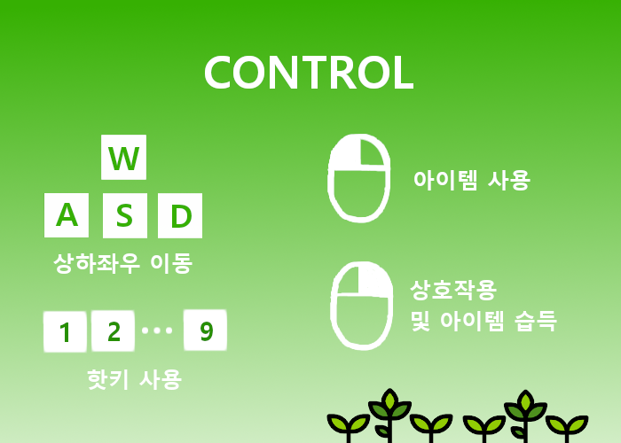

1. **게임 시작 화면**

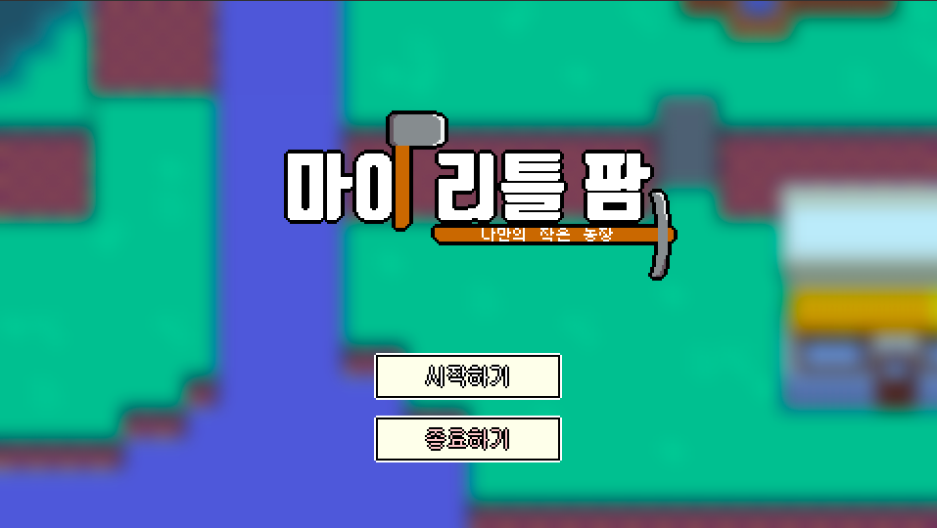

1. **게임 오프닝**

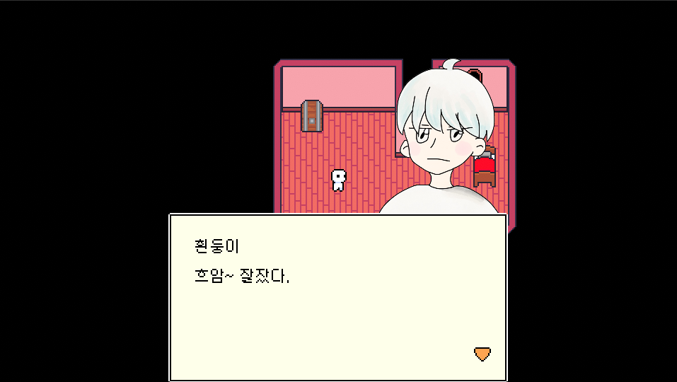

1. **게임 시작**

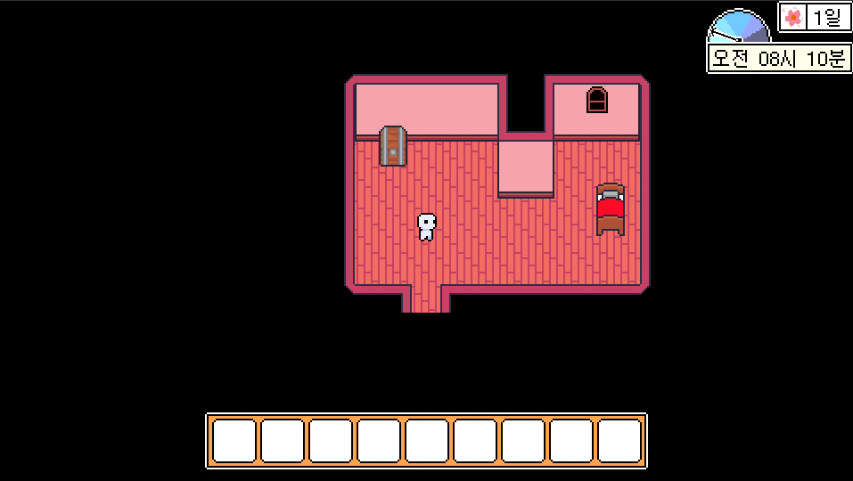

상기 명시한 조작법대로 캐릭터를 조작할 수 있다.

1. **게임 일시 정지**

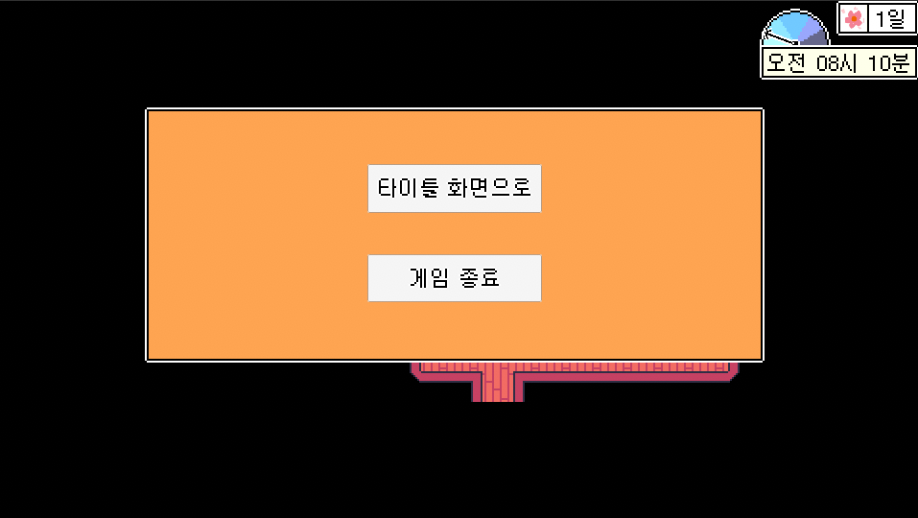

게임 진행 도중 탭을 활성화시킬 시 일시정지 할 수 있다.

1. **게임 진행 화면**

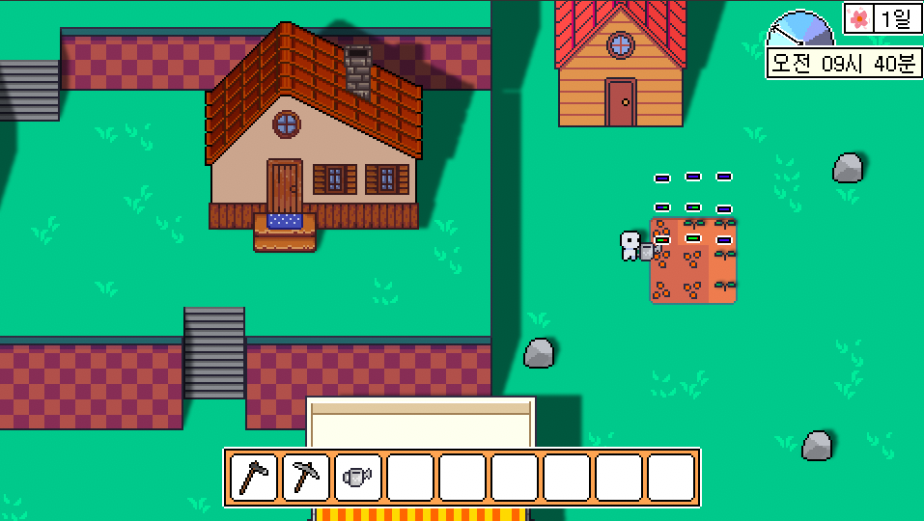

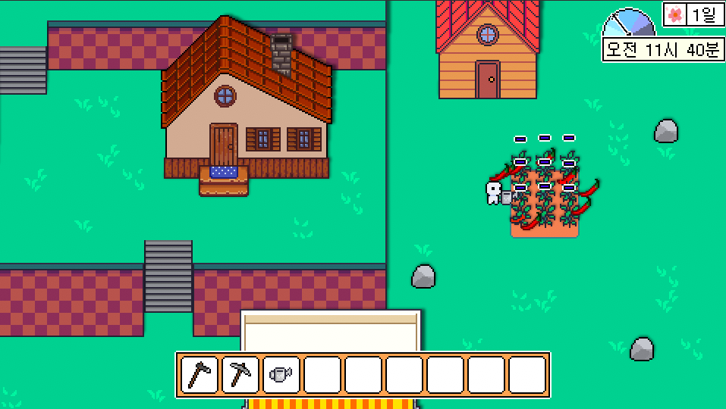

## 운영자 가이드 & 배포 가이드

**1) 게임 배포**

exe파일과 Data가 들어있는 폴더를 압축한 파일로 배포된다.

**2) 게임 설치**

별도의 설치 없이 exe 파일로 실행할 수 있다

## 마이 리틀 팜 매뉴얼

MyLittleFarm.zip 파일을 압축 해제하면 MyLittleFarm.exe 실행 파일이 있다. 눌러서 실행하면 게임을 시작할 수 있다. 시작할 때 특별히 다른 설정창은 뜨지 않는다. 해상도는 창모드 960x540 사이즈이다. Alt + Enter 키를 누르면 전체화면, 창화면 간의 전환이 가능하다.

키보드 WASD키로 캐릭터를 조작할 수 있으며, 마우스 좌 클릭 시 아이템 선택, 우 클릭 시 아이템 습득 및 상호 작용이 가능하다.

괭이로 땅을 파 씨앗을 심고, 물을 성장 단계마다 주면 작물을 수확할 수 있다.

## 테스트 케이스

|  |  |  |  |  |  |
| --- | --- | --- | --- | --- | --- |
| 대분류 | 소분류 | 기능 | 테스트 방법 | 기대 결과 | 테스트 결과 |
| 모듈 | *Tilemap Module* | 2.5D 뷰를 구현하기 위해서 유니티에서 제공하는 기본 Tilemap 기능에서는 지원하지 않는 기능을 수행 한다. | 게임 씬에서 맵을  돌려보거나 게임 실행  후 맵을 확인한다. | 타일 맵 배치가  정상적으로  되어 있고 그림자가 진다. | 성공 |
| 모듈 | *Time Module* | 게임 내에 시간 개념을 도입한다. 일정한 속도로 시간이 흐르도록 한다. pause 및 이벤트 상황에선 잠시 멈추도록 하며, 시간의 흐름에 따라서 영향을 받는 오브젝트에 시간 경과를 알린다. | 메뉴를 열거나 NPC에게 말을 걸어보고 전후를  비교한다 | 게임을 실행하면 시간이 흐르고, 메뉴 화면을 열어 보거나 NPC에게 말을 걸면 시간이 멈춘다. | 성공 |
| 모듈 | *Inventory Module* | 게임 아이템의 입·출 및 데이터 관리를 한다. 이에 더하여 인벤토리 조작 관련 기능도 포함한다. | I 버튼을 누르면  인벤토리가 열린다.  땅에 떨어진 아이템을  오른쪽 클릭을 통해  습득하여 사용할 수  있다. | 아이템 습득, 사용, 교환 등 인벤토리 기능을 자유롭게 사용할 수 있다. | 성공 |
| 모듈 | *Controller Module* | 플레이어로부터 입력받은 Input을 처리하여 캐릭터를 움직인다. | 키보드 WASD키로  캐릭터 조작이 가능하다.  땅에 떨어진 아이템은 마우스 우 클릭으로 습득  가능하다. | 캐릭터를 사용자가 원하는 대로 조작 가능하다. | 성공 |
| 모듈 | *Crafting Module* | 게임 아이템을 정해진 레시피 대로 제작할 수 있다. | 키보트 C 버튼을 통해  크래프팅UI를 불러올 수 있다. 제작하고자 하는 아이템의 재료를 가지고 있다면 제작 버튼이 활성화되어 제작할 수 있다. | 아이템을 제작한 후, 제작한 아이템은 원하는 대로 사용 가능하다. | 성공 |